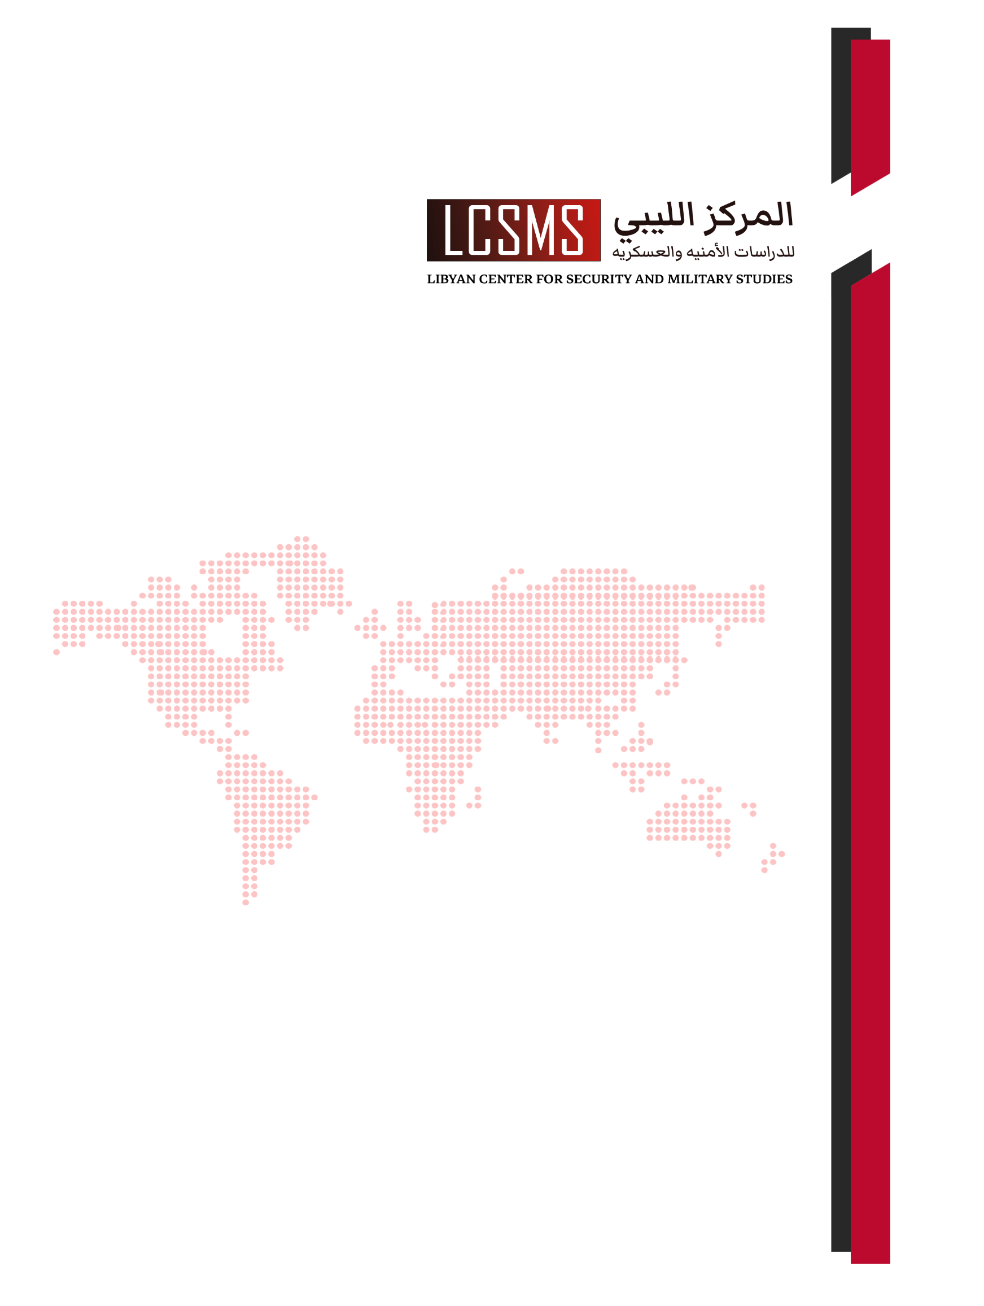

|  |
| --- |
| المرصد الأسبوعي |
| **تقرير اسبوعي يرصد تسريبات الاعلام والدوريات عن الشأن الليبي يصدر عن المركز الليبي للدراسات الأمنية والعسكرية** |
|  |

|  |
| --- |
| **25 اغسطس 2023**  **التصنيف : المرصد الأسبوعي**  **اعداد وحدة الرصد بالمركز** |

**تمهيد**

**في هذه الورقة ، نسعي الي تسليط الضوء علي ملخص للاحداث السياسية الجارية في خلال المدة السابقة ، ونهدف فيها الي قراءة تحليلية لبعض المواقف ، ومحاولة فهم سياقها وتقديمها للمهتمين ، للمساهمة ورفع الوعي حول الاحداث وتطوراتها.**

* **قوانين الانتخابات على الواجهة مجدداً**

منذ إعلان لجنة إعداد القوانين (6+6)، المنبثقة عن مجلسي النواب والأعلى للدولة، إصدار القوانين الانتخابية مطلع يونيو الماضي، إثر اجتماعات على مدار أسبوعين في مدينة بوزنيقة المغربية، والجدل ما انفك يثار بين معارض ومؤيد، سيما على صعيد المجلس الأعلى للدولة وحكومة الوحدة الوطنية الحاكمة في العاصمة طرابلس.  
ويُضاف إلى هؤلاء، المفوضية الوطنية العليا للانتخابات التي عبرت، عبر رئيسها "عماد السايح"، عن رفضها لبنية قوانين (6+6)، سيما من حيث هيئتها الفنية التي قالت أنه يستحيل معها إجراء الانتخابات، على حد تعبيرها، وناشد السايح حينها اللجنة بالتواصل مع المفوضية لغرض تقديم المشورة الفنية، تجنبا لطلب تعديل ما يصدر من تشريعات هي ملزمة ونهائية، أو إحالة أية نسخة من القوانين إليها رغم طلب المفوضية المتكرر التواصل مع اللجنة مباشرة وعبر مجلس النواب، وفق قوله.

**وأشا**ر السايح إلى أن إشارة اللجنة إلى قانون المرافعات المدنية والتجارية وقانون العقوبات المدنية والعسكرية يبقي المجال مفتوحا أمام الطعون حتى بعد العملية الانتخابية ، الأمر الذي يشكل خطراً على شرعية واستقرار السلطات المنتخبة ويعطي فرصة لعدم القبول بنتائجها، كما أكد السايح أنه لا يمكن إجراء العمليات الانتخابية الثلاث (الرئاسية، النواب، الشيوخ ) في الجولة الثانية بشكل متزامن وفي يوم اقتراع واحد، لعدة اعتبارات فنية وتطبيقية.

**ولفت** السايح إلى أن هناك العديد من المقترحات التي يمكن تبنيها في سبيل تحقيق التزامن بين العمليات الانتخابية الثلاث، خاصة وأنها مرتبطة بنجاح الانتخابات الرئاسية، وبخصوص الملاحظات على قانون انتخاب الرئيس، **أشار** السايح إلى أن المفوضية سوف تطلب من المترشح الإفصاح عما إذا كان يحمل جنسية بلد آخر، فإذا أقر فسيتم استبعاده، وإن أخفى وتبين بعد ذلك فإنها تعد وفق القانون _جريمة انتخابية لإدلائه بمعلومات كاذبة.

**ولفت** السايح إلى أن نشر قوائم المزكين يعد خرقا لمبدأ السرية، إذ يمكن معرفة تصويت الناخب مسبقاً من خلال تزكيته لمترشح ما، إضافة إلى ضرورة إعادة صياغة المادة الـ42 التي تنص بالصيغة الحالية على عدم جواز الطعن في بقية شروط الترشح باستثناء شرط الجنسية.

كما **نوه** السائح إلى أن إلغاء نتيجة أي مركز من مراكز الاقتراع هي من صلاحيات المفوضية، مطالبا بتعديل مواد من الفصل التاسع بعضها أغفل قوانين، والآخر يحتاج إلى تصحيح.

وعن قانون مجلس الأمة ، أشار السايح إلى وجود خطأ في توزيع المقاعد بين القوائم والأفراد وفقاً لجدول توزيع المقاعد ، حيث القوائم (154) بدلا من ( 155) ، والأفراد ( 143) بدلا من ( 142) ، لافتاً إلى تخصيص مقاعد المرأة في الدائرتين ( 17، 18 ) الواردة بجدول توزيع مقاعد مجلس النواب.

**وذكر** السايح أن مضمون المادة الـ25 يتعارض مع سرية ونزاهة العملية الانتخابية، وأن تطبيقها لا يأتى لوجوب موافقة الناخب على تسليم معلومات تخصه لحزب ما، وعدم تعريف المقصود بـ" اللجنة الانتخابية " وصفاتهم، فإذا كان المقصود بها لجان الاقتراع داخل مراكز الانتخاب فإن ذلك يعد مساسا بنزاهة العملية الانتخابية، وفق قوله.

وهذا ما جدد التأكيد عليه السايح قبل أيام، في 19 أغسطس الماضي، خلال افتتاحه مكتبا للإدارة الانتخابية في سرت، حيث قال إن لديهم ملاحظات حول مخرجات لجنة ( 6+6 )، غير أن الجديد في حديثه هو إعلانه أن اللجنة ستستأنف اجتماعاتها وعملها قريبا، ما يعني أن القوانين الصادرة ستكون عرضة للتعديل خلال الأيام القادمة.

وهذا ما أشار إليه المبعوث الأممي لدى ليبيا "عبد الله باتيلي" في إحاطته أمام مجلس الأمن، في 22 أغسطس الماضي ، إذ قال حرفيا: " **إن جميع القادة الليبيين اتفقوا على تعديل القوانين الانتخابية وإن رئيس المجلس الرئاسي محمد المنفي أبلغه عن عزمه عقد اجتماع برئاسة المجلسين** ". لكن الحديث عن تعديل الانتخابات قد يجر إلى الحديث عن حكومة جديدة، إما أن تكون جديدة بالمطلق أو أن تكون بدمج الحكومتين (الدبيبة + حماد)، ومسألة الحكومة أشار إليها "باتيلي" في إحاطته كذلك، إذ قال إن وجود حكومة موحدة يتفق عليها كل الأطراف الليبيين أصبح أمرا واجبا لقيادة البلاد نحو الانتخابات.

سيما وأن الحكومة تحظى بمعارضة واسعة أو كاملة من مجلس النواب في بنغازي، بالإضافة إلى طبقة ليست قليلة من أعضاء المجلس الأعلى للدولة في طرابلس، وهذا التكتل في " الأعلى للدولة " كان قد قطع مشوار طويلا في البرلمان بهدف إزاحة حكومة الوحدة الوطنية عن المشهد، وهو ما قاد رئيسها " الدبيبة " إلى اتخاذ خطوات مضادة لضرب تيار " مجلس الدولة " المعارض له في مقتل حينما ساهم - كما يفيد مراقبون- بالإطاحة برئيسه السابق "خالد المشري".

وبالتالي، فإن معركة الانتخابات في ليبيا إلى جانب جولات الإطاحة بحكومة الوحدة الوطنية ما تزال حبيسة الظنون ومن التعقيد الشديد بمكان، سيما وأن " الدبيبة " خصما لا يُستهان به في لعبة البقاء، وهكذا الحال بالنسبة لرئيس البرلمان "عقيلة صالح " والتيار الذي يشاركه الرغبة في الإطاحة بالحكومة، فيما يظل الخيارالأقرب هو خلق حكومة مصغرة بالشراكة بين حكومتي " الدبيبة " و" حماد "، تكون مهمتها المعلنة الوصول إلى الانتخابات.

* **قيادة موسكو في الرجمة**

في 22 أغسطس 2023، أكدت وزارة الدفاع الروسية وصول وفد من الوزارة يترأسه نائب الوزير العقيد ركن " يونس-بيك يفيكروف " إلى ليبيا بدعوة من " خليفة حفتر"، وأوضحت الوزارة أن هذه الزيارة هي الأولى للوفد العسكري الروسي، والتي تم الإعداد لها خلال المفاوضات الروسية - الليبية، في إطار مؤتمر موسكو الـ11 للأمن الدولي والمنتدى العسكري التقني للجيش قبل أسبوع تقريبا. وقالت وزارة الدفاع الروسية، إنه من المقرر خلال الزيارة مناقشة آفاق التعاون في مجال مكافحة الإرهاب الدولي، بالإضافة إلى ملفات العمل المشترك الأخرى، حسب نص البيان الصادر عن الوزارة.

وكان " خليفة حفتر " قد زار البارجة الحربية الروسية " أدميرال كوزنيتسوف "، في يناير 2017، وذلك بعد مرورها من البحر المتوسط قبالة سواحل طبرق.

وبينما كان حفتر على متن الطائرة العائدة من مهمة حربية في سوريا، أجرى اتصالا بالفيديو مع وزير الدفاع الروسي " سيرغي شويغو"، حسبما قالت وكالة الأنباء الروسية " ريا "، نقلا عن وزارة الدفاع الروسية. ونقلت الوكالة عن وزارة الدفاع الروسية قولها إن حفتر وشويغو " ناقش قضايا عاجلة في الحرب ضد جماعات الإرهاب الدولي في الشرق الأوسط ". وفي 13 يناير 2020، زار حفتر موسكو بغرض توقيع اتفاق مع حكومة الوفاق الوطني حول وقف إطلاق النار الحاصل حينها في معركة العدوان على طرابلس، قبل أن يغادر دون حدوث ذلك. وفي فبراير من العام نفسه ، زار حفتر موسكو مجددا، دون أطراف أخرى، ليلتقي بوزير الدفاع " شويغو". ووفق وزارة الدفاع الروسية، أكد الطرفان ضرورة تنفيذ قرارات مؤتمر برلين وتسوية الأزمة في ليبيا والمحافظة على استقلالها.

ويرجح مراقبون أن هذه الزيارة تأتي في إطار تعزيز موسكو لحضورها في دول الساحل والصحراء الإفريقية، سيما وأن المنطقة تلتهب الآن بانقلابات هي أقرب لرغبات روسيا المضادة لدول قارة أوروبا. وعلى الصعيد السياسي، فقد أدلى سفير موسكو " أيدار أغانين " بتصريحات أوضح فيها أولويات بلاده في ليبيا، إذ قال إن سفارتهم عادت إلى العاصمة الليبية بطاقم كامل وبعض الموظفين في طريقهم إلى طرابلس، موضحاً أنهم يشتغلون في طرابلس من شهر سبتمبر الماضي وخلال فترة قصيرة سيكتمل الطاقم 100%. ونفى " أغانين" في حوار تليفزيوني مع قناة روسيا اليوم، ما أثير من حملة حول شخصه وعلاقته بالرئيس الروسي " فلاديمير بوتين" وخطورة تعيينه، قائلا: " إن كل الادعاءات التي تقول إنني جئت لحشد القبائل وتهديد خطوط نقل الطاقة هي ادعاءات ليس لها أساس وهو موضوع مضحك ". وأشار السفير الروسي إلى أن الخلافات الواضحة للقوى المختلفة التي انبثقت عن الثورة هي شيء طبيعي وأن الحياة السياسية هي في أصلها صراع بين القوى، لكن يجب أن يكون سلميا. وأضاف السفير الروسي أن هذه القوى الليبية تبحث عن الحلول خلال الاتفاقات واللجان المكلفة من البرلمان والأعلى للدولة، وأن على الجميع أن ينظروا إليها كإشارة إلى أنها تبحث عن حلول وعلينا دعم هذه الجهود لعودة الاستقرار والوحدة إلى البلد، حسب قوله.

وذكر " أغانين" أن هناك العديد من الأطراف الليبية تتحدث عن إجراء الانتخابات خلال الأشهر القادمة، قائلا إنهم يأملون ذلك ولكن إجراءها هذا العام صعب.

وشدد " أغانين "على ضرورة أن تتحرك كل القوى باتجاه الانتخابات لأنها الحل الوحيد لعودة الاستقرار، وأن الشعب يجب أن ينتخب ممثليه الذين سيتمتعون بشرعية كاملة ، وفق قوله. وتابع " أغانين" أن روسيا لا تعمل في ليبيا للصراع مع أي أحد، مشيراً إلى أن الغربيين والأمريكان ينظرون للعمل داخل ليبيا على أنه صراع مع روسيا وهو يتعلق بمصالحهم في ليبيا ، مضيفاً أن الاستعمار الغربي في إفريقيا مستمر بأشكال متنوعة وأنهم ينظرون لأفريقيا كمصدر للطاقة والنفط والغاز، حسب قوله.

وعن " سيف الإسلام القذافي" وتعامل روسيا معه ، قال إن " سيف الإسلام " يمثل هو وجماعته قوة موجودة على الأرض ولا أحد ينكر وزنهم السياسي، ولكن الأمر الأهم هو عدم دعم القوى بل الانتخابات والقرار الذي يراه الليبيون هو الأفضل.

وشدد السفير على ضرورة أن تشارك جميع الشخصيات التي تريد المشاركة دون استثناء لأن الاستثناء قد يعود بنتائج سلبية جداً، وفق قوله. وأكد السفير الروسي أن العلاقات التاريخية بين ليبيا وروسيا لابد من أن تعود لحجمها السابق وأن تتطور، مضيفاً أنهم بحاجة للاستقرار والوحدة ليكون الوضع مقبولا لعودة الشركات الروسية أو الأجنبية التي تتخوف من الوضع لعدم وجود المعلومات الكافية.

* **جنوب ليبيا يلتهب بمعارك تشادية**

في قتالٍ طرفاه تشاديان، التهبت الأطراف الجنوبية من الصحراء الليبية بمعارك تتراوح بين المتوسطة والعنيفة على مدار يومين تقريباً. وكانت جبهة الوفاق التشادية كشفت عن عملية توغل للجيش التشادي داخل الأراضي الليبية بهدف مهاجمة ما وصفته بــ" القاعدة الخلفية " في ليبيا، وفق بيان صادر في 20 أغسطس 2023.

وقالت الجبهة في بيانها إن المجلس العسكري التشادي الحاكم، خرق اتفاق وقف إطلاق النار الموقع، بقصفه الجوي على قواعد الجبهة مخلفاً ثلاثة قتلى وأربعة جرحى على الأقل داخل الأراضي الليبية. كما أعلنت الجبهة خرقها لوقف إطلاق النار الموقع من جانب واحد، معلنة الحرب على الجيش والرد " المؤلم" وغير المقيد على العمليات الجوية التي استهدفتهم.

وقالت الجبهة إن المجلس العسكري يواصل انجرافه الذي وصفته بـ" الديكتاتوري" ضد السكان المدنيين من أجل إسكات أي صوت معارض.

وكان نحو 40 مجموعة معارضة مسلحة أمضت في تشاد اتفاقاً مع زعيم المجلس العسكري الحاكم " محمد إدريس ديبي إيتنو " في أغسطس من عام 2022 ، يفضي إلى تنظيم حوار وطني بعاصمة البلاد أنجامينا. ورفضت جبهة التغيير والوفاق في تشاد " فاكت " حينها توقيع الاتفاق رغم الجهود التي بذلها الوسطاء في الدوحة ، معتبرين أن الاتفاق أخفق في معالجة مطالبها على النحو المناسب، ومن بينها إطلاق سراح سجناء تم أسرهم خلال القتال.

**25 أغسطس 2023**

